CENTRO ESTADUAL DE EDUCAÇÃO TECNOLÓGICA
“PAULA SOUZA”
ETEC “BENTO QUIRINO”
Técnico em Desenvolvimento de Sistemas

Gabriel Honório da Silva
Gabriel Kendy Ornelas Shigaki
Guilherme Becklas Martinez de Carvalho
Nathan Lorenzo Novais
Pedro Bragante de Souza

CASTAWAY

Campinas
2026
Gabriel Honório da Silva
Gabriel Kendy Ornelas Shigaki
Guilherme Becklas Martinez de Carvalho
Nathan Lorenzo Novais
Pedro Bragante de Souza

CASTAWAY

Trabalho de Conclusão de Curso apresentado ao Curso Técnico em Desenvolvimento de Sistemas da ETEC “Bento Quirino”, orientado pelo Prof. Rafael, como requisito parcial para obtenção do título de Técnico em Desenvolvimento de Sistemas.

Campinas
2026
Resumo
A fazer ainda

Palavras-chave: Psicologia, depressão, escrever mais depois

SUMÁRIO

1. INTRODUÇÃO 4
1.1. Problema 4
1.2. Justificativa 5
1.3. Metodologia 6
1.4. Objetivos 6
1.4.1. Geral 7
1.4.2. Específicos 7
1.5. Hipóteses 7
2. DESENVOLVIMENTO 7
1.1. História 7
1.2. Gameplay 9
1.3. Personagens 11
1.4. Controles 14
1.5. Câmera 15
1.6. Universo do Jogo 17
1.7. Inimigos 18
1.8. Interface 19
1.9. Cutscenes 20
3. CONSIDERAÇÕES FINAIS 22
REFERÊNCIAS 23

INTRODUÇÃO

A depressão é uma doença mental altamente prevalente na população geral nos dias de hoje, muitas vezes tendendo a ser crônica, podendo prevalecer ao longo de toda a vida dos afetados (Ministério da Saúde, 2026). Ademais, ela também é o antecedente patológico mais presente dentre pessoas que apresentam comportamento suicida, sendo considerada o principal fator de risco nas tendências à prática de suicídio (FURTADO, 2021). Uma pesquisa feita pela OMS mostra que, em 2021, tentativas bem-sucedidas de suicídio foram a 3ª maior causa de morte de jovens na faixa etária de 15 à 29 anos, com uma tendência ao aumento do número de mortes nos próximos anos

Problema

Há de se notar um despreparo por parte de algumas pessoas quando se trata de ajudar pessoas com essa doença. Isso se dá pois, até meados da década de 1970, acreditava-se que era quase ou mesmo impossível crianças e adolescentes terem depressão, fato esse que hoje sabe-se que é falso, com a adolescência sendo uma das fases mais afligidas por esse transtorno psicológico. Essa crença só foi mudada em 1975, quando o Insituto Nacional de Saúde Mental dos EUA (NIMH) reconheceu de forma oficial a existência da depressão nessa faixa etária e os primeiros estudos acerca do assunto começaram a surgir (BAHLS, 2003)
Além disso, há uma banalização do assunto por parte dos pais, como explica Wesley Santos (2023):

Para a maioria dos pais, o cuidado com a saúde mental/emocional de seus filhos adolescentes, não é algo tão complexo e sério, seja por comparação às suas próprias experiências, o que nem sempre se aplica, pois estamos tratando de gerações diferentes, ou simplesmente por dificuldade em estabelecer um relacionamento de confiança e diálogo sadio, o que acarreta em consequências mais graves [...] (SANTOS, 2023, p. 7)

Entretanto, a banalização não se dá somente por conta dos pais. Com a popularização da internet e das mídias de entretenimento, assuntos pessoais ou pouco falados anteriormente, como a depressão, acabaram por se tornar conteúdo para filmes, vídeos, etc (SANTOS, 2023)

Com o advento de conteúdos voltados a glamourização das disfunções emocionais e transtornos de identidade reprimida, seja na música mais melancólica, livros de tragédias românticas, vampiros e outras ficções fantásticas voltando a ter relevância à cultura pop [...] outra modalidade de postagem vem ganhando fama, relacionada ao vislumbre da tragédia humana, aliada a um pessimismo em relação a vida, um flerte com o existencialismo e a desesperança na vida, algo que atrai os olhares e as visualizações, principalmente dos jovens, na internet, sabemos que se tal conteúdo atraí visualização, este se torna demanda (SANTOS, 2023, p. 8)

Assim, este projeto busca resolver a seguinte questão: de que maneira é possível conscientizar sobre e ajudar o máximo possível de pessoas, sejam elas afligidas por esta patologia ou não?

Justificativa

Com as crescentes taxas do quadro de depressão e suas consequências na sociedade, esta passa a se tornar um motivo de discussão cada vez mais recorrente em relação a saúde mental. Entretanto, apesar da maior visibilidade do tema nos últimos anos, como ressaltado anteriormente, ainda há dificuldades relacionadas à conscientização, como a ignorância e a banalização acerca do assunto. Dessa forma, torna-se cada vez mais necessária uma abordagem atrativa, de modo que busque conscientizar e informar as pessoas sobre esse transtorno psicológico
Nesse contexto, os jogos eletrônicos surgem como uma alternativa relevante como ferramenta de ensino. Um estudo realizado em 2025 pela Pesquisa Game Brasil revelou que, entre 6282 pessoas, 82,8% dos entrevistados apresentaram o costume de jogar algum tipo de jogo virtual e, dentre eles, 86,7% dos entrevistados que são pertencentes à geração Z, faixa etária que abrange dos 15 aos 29 anos, afirmaram que jogam algum tipo de jogo virtual
Com o crescente interesse das gerações mais novas por videogames, a implementação de jogos virtuais tem sido debatida por diversos professores e pesquisadores. A mestranda do Programa de Pós-graduação em Ensino de Ciências e Matemática da FURB Priscila Baumgartel realizou uma pesquisa acerca das vantagens do uso de jogos como metodologia de ensino da Matemática e concluiu:

“Os jogos inseridos no contexto escolar propiciam o desenvolvimento de habilidades, bem como auxiliam no processo de aprendizagem de conceitos matemáticos, permitindo um caminho de construção do conhecimento que vai da imaginação à abstração de ideias, mediadas pela resolução de problemas. Dessa forma, vislumbra-se a contribuição dos jogos, enquanto metodologia de ensino, para modificação do cenário atual, em que a Matemática ainda é motivo de aversão por parte dos estudantes.” (BAUMGARTEL, 2016, p. 7)

Embora o estudo de Baumgartel seja voltado ao ensino matemático, seus resultados demonstram a capacidade dos jogos virtuais enquanto ferramentas de ensino, auxiliando no engajamento, estimulando a resolução de problemas e a construção do conhecimento, características que podem ser aplicadas a outras áreas do conhecimento e à conscientização sobre temas sociais
Dentre os diversos gêneros de jogos, o RPG, sigla para Role-Playing Game, destaca-se por sua habilidade de combinar uma narrativa não linear com mecânicas de jogo, de maneira a contribuir para a imersão do jogo. Dessa forma, o desenvolvimento de um jogo de RPG com foco na abordagem de transtornos e questões relacionadas à saúde mental apresenta-se como uma possível alternativa para conscientizar os jogadores e fazê-los refletir sobre o assunto de forma envolvente, contribuindo para o debate sobre saúde mental

Metodologia

Para o desenvolvimento deste projeto, serão realizadas pesquisas bibliográficas, com o objetivo de
Pesquisa
- exploratória (?)
- quali-quantitativa
- aplicada
- bibliográfica
- de campo
- levantamento

Objetivos

Geral

Conscientizar, informar, entreter, passar de ano, perguntar pro povo dps

Específicos

Perguntar pro povo dps

Hipóteses

Ao menos conscientizar sobre o assunto, de forma a ressaltar a gravidade dele

DESENVOLVIMENTO

História

- Descrição detalhada da história (lembre-se que toda história deve conter um começo, meio e fim);

- A descrição da história deve conter uma breve descrição do ambiente onde o jogo acontece e também dos principais personagens envolvidos na história;

A história centra ao redor de Matthew, um simples jovem que, ao chegar em casa e ir dormir, acorda e se vê em uma floresta, em um lugar completamente diferente de seu quarto. Nesse outro local, ele encontra um garoto com uma cesta, colhendo frutas em um arbusto por perto, a qual ele busca informações sobre o local em que ele está e sobre como voltar para a casa. A criança não sabe como ajudar ele, porém promete levá-lo à vila onde ela vive, na esperança de encontrar algum adulto que saiba
Entretanto, enquanto eles conversavam, uma criatura aparece do meio das árvores e imobiliza Matthew, que vai se sentindo cada vez mais cansado, como se suas forças estivessem sendo drenadas. Diante dessa situação, o garoto corre até ele, tentando expulsar o monstro, que foge rapidamente
Convicto em ajudar o desconhecido, a gentil criança, que se apresenta como Gray, e Matthew partem em direção à vila. Durante todo o caminho, ambos irão encontrar diversoss quebras cabeças, pessoas para conversar e inimigos, aos quais será do critério do jogador como lidar com eles, sendo amigável e ajudá-los ou não, além do encontro recorrente do mesmo monstro que atacou Matthew anteriormente
Dependendo da maneira de como o jogador agiu durante o jogo, ao chegar na vila,

Gameplay

- Descrição da mecânica do jogo;
A mecânica principal do jogo é a interação com os personagens espalhados pelo mapa, a resolução de puzzles e o combate de inimigos que aparecem aleatoriamente ou em momentos específicos
A interação se dá por meio do encontro do jogador com personagens espalhados pelo mapa, que podem ser interagidos com o botão de interação (Z). Tais personagens podem apresentar pequenos diálogos, missões secundárias, minigames ou batalhas de treino.
Em certas interações com os personagens, alguns apresentarão a possibilidade de conversa, aos quais o jogador poderá escolher uma resposta pré-definida para um diálogo. A depender da escolha do jogador, o personagem apresentará uma resposta diferente, com a possibilidade de, em casos específicos, presentear o jogador com algo, como dinheiro ou itens. A resposta dada também tem a capacidade de influenciar no final do jogo
Em determinados momentos do jogo, o jogador será barrado por um puzzle em que ele deverá resolver para poder avançar em seu caminho. Esses quebras cabeças podem incluir, mas não se limitando a, quick-time events, arrastar objetos à determinada localização, procurar por um item específico, etc. Ademais, alguns puzzles permitirão ao jogador assumir controle de Gray para sua resolução
O combate seria inspirado em um RPG de turno, em que, ao começo de um, o jogador será apresentado com a seleção de personagem para seu turno, podendo escolher qual ação será tomada primeiro: a de Matthew ou de Gray. Ambos os personagens dispõem de ações bases e ações específicas. As ações base seriam ações que ambos os personagens podem realizar, como utilizar um item, defender, atacar, e, em sua essência, realizar uma ação
As ações específicas são ações especiais para cada personagem. Matthew, por conta de seu físico e sua personalidade, consegue apenas realizar ações físicas no começo do jogo, podendo, a depender das escolhas do jogador, aprender a agir de forma mais persuasiva, sentimental; Ademais, por conta de sua personalidade, por ser mais responsável e saber seus limites, ele também é apresentado com a escolha de fugir do combate, encerrando-o
Gray, por sua inocência e coragem, detém a capacidade de realizar ações mais sociais, sendo mais amigável com seus oponentes, e, após fazê-los baixar a guarda, convencê-los a desistir do combate. Além disso, por conta da presença de magia no outro mundo, ele também é capaz de usar feitiços, porém é mais especializado em feitiços de suporte, como cura, do que feitiços ofensivos
Caso o jogador tenha escolhido para que algum dos dois personagens ataque, aparecerá um quick-time event, em que ele deverá apertar o botão de interagir/confirmar quando a barra estiver mais próxima do centro. Quanto mais ao centro o jogador atacar, mais dano o ataque causará
Após o turno do jogador, será o turno dos oponentes, que será inciado um minigame, tendo como foco principal o estilo bullet hell, onde ele terá que desviar dos ataques que será lançados em sua direção, porém podendo variar entre outras formas de minigame. Cada inimigo terá um padrão diferente de ataques, podendo requerer ao jogador desviar de ataques, apertar uma sequência de botões, realizar uma ação específica, etc
O combate termina em 3 condições: caso o jogador derrote o oponente, seja convencendo-o a desistir da batalha ou matando-o; caso o jogador fuja da batalha; e caso o HP de ambos os personagens controlados pelo jogador atinja 0. O primeiro caso resulta em vitória, enquanto os dois casos seguintes contam como perda
Ao final de uma batalha, o jogador ganhará uma quantidade de dinheiro, experiência, e, em caso de alguns inimigos especiais, será possível desbloquear alguns equipamentos especiais e/ou desbloqueá-los como NPCs, aos quais você pode interagir
Metaforicamente, o início do jogo se inicia na parte mais superficial do consciente de Matthew, com os NPCs e inimigos sendo emoções e memórias mais mundanas e tranquilas. Nesse sentido, os diferentes métodos para lidar com os inimigos representam maneiras de tratar dessas memórias e emoções, seja ignorando-os ou aceitando-os como parte de si.
Com o avanço no jogo e a passagem para a exploração do subconsciente do personagem, os inimigos passam a ser mais complexos, representando traumas, memórias ruins, medos, consequentemente fazendo seus ataques se tornarem mais desafiadores

Personagens

- Descrição das características dos personagens principais (nome, idade, tipo...);
Nome: Player (default: Matthew)
Idade: 21
História: Matthew teve uma infância conturbada. Desde pequeno acompanhava as brigas de seus pais, que consequentemente levaram ao divórcio deles. Na escola, por mais que fosse esperto, tinha dificuldade de fazer amigos. Porém, apesar disso, era uma criança corajosa, sonhadora e brincalhona
Conforme ia crescendo, ele se dedicou aos estudos, em busca de conseguir um emprego bom, porém ainda tinha dificuldade para socializar. Aliado a isso, seu período de vestibular foi extremamente desgastante, pois não somente tinha que se dedicar aos estudos, mas também havia arranjado um emprego. Ironicamente, por mais que Matthew tenha conseguido passar em sua faculdade dos sonhos, ele rapidamente descobriu que não tinha habilidade o suficiente para competir com outras pessoas em um mercado de trabalho saturado. Exausto de sua rotina de estudo e trabalho, ele terminou o curso da faculdade, porém nunca teve oportunidade de colocar seu diploma em prática, pois teve que continuar trabalhado em seu emprego 6x1
Um dia, chegando em casa, cansado, ele vai rapidamente para a cama dormir e, quando acorda, ele se vê em outro mundo
Personalidade: Jovem ansioso, tímido, sempre se preocupando com o que as outras pessoas pensam sobre ele. Vive se cobrando, culpando e questionando sobre suas escolhas, sempre pensando nos “e se” de cada decisão de sua vida
Ações que pode performar: Andar, interagir, utilizar item e lutar

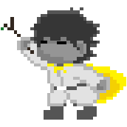
Nome: Gray
Idade: 8
História: Gray é uma criança comum, como qualquer outra: criativo, brincalhão, corajoso na medida do possível, e sonhador. Seus pais se mudaram para a vila em que vivem antes dele nascer e, para economizar no pagamento, escolheram morar um pouco longe das outras pessoas.
Por mais que Gray ame muito seus pais, ele não consegue vê-los com tanta frequência, já que eles estão sempre fora, trabalhando, e, mesmo quando em casa, passam grande parte do tempo brigando. Eles, por outro lado, não parecem se preocupar muito com seu filho, não ligando muito se Gray fica fora de casa por longos períodos sem avisá-los
Por conta disso, ele costuma passar o dia brincando na floresta, colhendo frutas, correndo atrás de animais, procurando tesouros, conversando com as crianças que ocasionalmente aparecem por lá, etc. Um dia, enquanto comia algumas amoras pela floresta, Gray acaba encontrando uma pessoa perdida, desorientada
Personalidade: Brincalhão, tem problemas pra levar as coisas a sério, dorminhoco e ambicioso. Tem dificuldades para falar com outras pessoas e de expressar o que pensa e sente. Emotivo, costuma agir muito mais com base em suas emoções do que em lógica. Se preocupa com todos ao se redor, mesmo que seja um desconhecido, e sempre procura ajudar a pessoa
Habilidades: Capaz de utilizar magias de assistência, como cura, limpeza e defesa, assim como magias ofensivas. Usa um graveto como arma, podendo atacar com ou canalizar magia por ele
Ações que pode performar: Utilizar item e lutar; durante modo puzzle: andar e interagir

- História do passado dos personagens;

- Personalidade dos personagens;

- Habilidades características de cada personagem (poderes especiais, golpes especiais, armas...);

- Ilustração visual dos personagens;

- Ações que os personagens pode executar (andar, correr, pular, pulo duplo, escalar, voar, nadar...);

- Métricas de gameplay do personagem principal;

Controles

- Como o jogador controla o personagem principal?

Seta para cima/ W – Andar para frente/cima
Seta para esquerda/ A – Andar para a esquerda
Seta para baixo/ S - Andar para baixo/trás
Seta para direita/ D – Andar para a direita
Enter/ Z/ space - Interagir, confirmar
X – Cancelar, pular texto, desacelerar player
C/ Esc – Abrir menu, pausar

- Utilize uma imagem de um joystick ou teclado para ilustrar todos os comandos disponíveis;

Câmera

- Como é a câmera do jogo? Como o jogador visualiza o jogo?
A câmera utilizada tem uma perspectiva ortográica 2D top-down (cima para baixo), em um ângulo de aproximadamente 45º. A câmera terá um tamanho fixo de xxx x xxx, abrangendo toda a sala a depender do tamanho da mesma. Porém, em salas maiores, com a movimentação do jogador, a câmera se move junto, sempre mantendo o personagem controlado ao centro da tela, com exceção de quando perto da borda da sala, onde a câmera trava no lugar, ainda permitindo o jogador se mover livremente, e voltando ao seu estado normal após se afastar do limite da sala
As ilustrações a seguir representam a visão do jogador em uma sala de tamanho pequeno, uma parte do mapa de uma sala de tamanho grande e a visão do jogador ao chegar perto de um dos limites da mesma, respectivamente. No mapa, as linhas cinzas representam o tamanho de uma tela
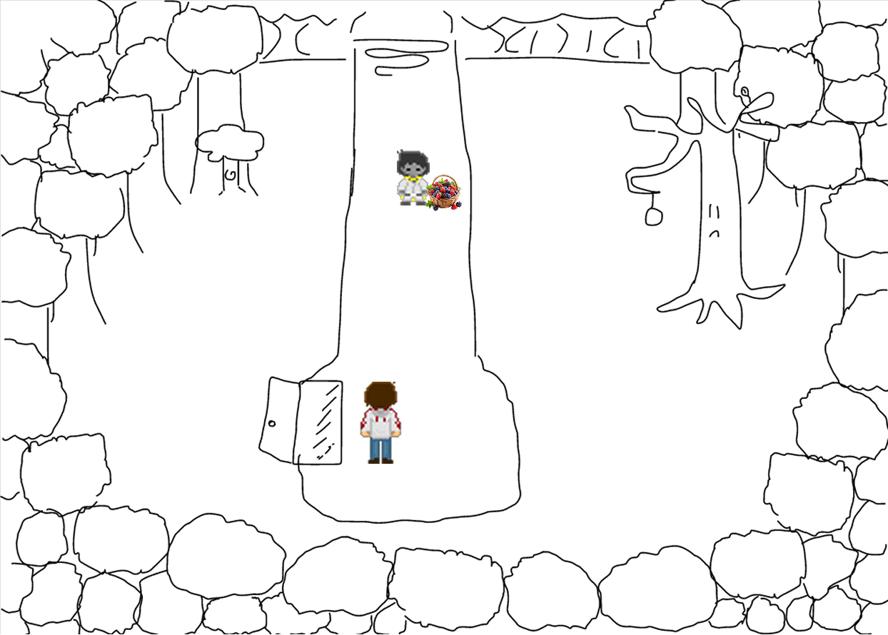
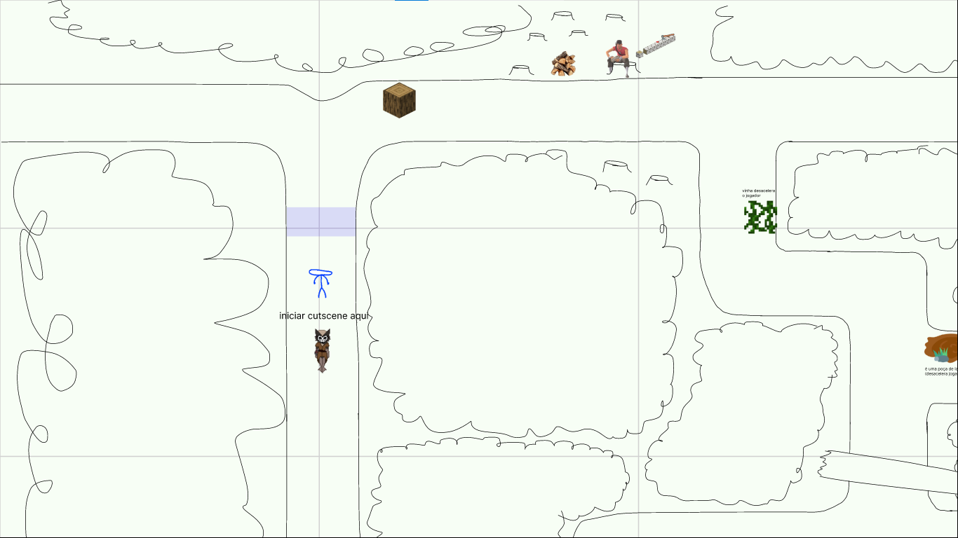
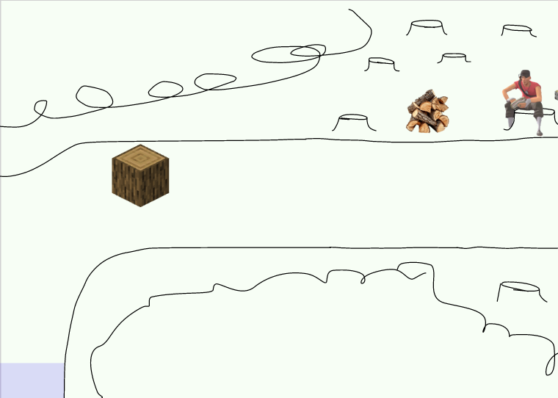

Universo do Jogo

- Descrição e ilustração dos cenários do jogo;
Os cenários do jogo são uma metáfora para o consciente e subsconsciente de Matthew, de forma que o jogo se inicia em um ambiente mais calmo, caloroso e aconchegante, e, conforme o player avança no jogo, passa a se tornar menos amigável, mais distorcido e hostil
A floresta, área inicial ao qual o jogador se encontra logo ao início da aventura, detém uma maior quantidade de vida, assim como NPCs amigáveis, pequenas interações, inimigos mais fracos e tranquilos. Essa área simbolizaria coisas mais amigáveis, tais quais amigos e pessoas as quais Matthew conheceu anteriormente, sonhos e memórias mais calmas, principalmente de sua infância

- Como as fases do jogo estão conectadas?

- Qual a estrutura do mundo?

- Qual a emoção presente em cada ambiente?

- Que tipo de música deve ser usada em cada fase?

- Inclua ilustrações de todos os mapas e fases do jogo;

Inimigos

- Descrição e ilustração dos inimigos que existem no universo do jogo;

- Em qual ambiente/fase cada inimigo vai aparecer?

- Como o jogado supera cada inimigo?

- O que o jogador ganha ao derrotar cada inimigo?

- Qual o comportamento e habilidades de cada inimigo?

- Qual o comportamento e habilidades de cada inimigo?

Interface

- Design e ilustração do HUD (head-up display);

- Posicionamento dos elementos do HUD;

- Design e ilustração das interfaces do jogo: tela inicial, menu de opções, tela de pause, menu de itens, tela de loading, etc...

Cutscenes

- Descrição dos filmes que serão incluídos no jogo;

- Descrição dos roteiros;

- Qual método será usado para a criação dos filmes?

- Em quais momentos eles serão exibidos?

CONSIDERAÇÕES FINAIS

REFERÊNCIAS

REVISAR AS FONTES, PORQUE EU TENHO QUASE CERTEZA QUE COLOQUEI ELAS ERRADO

SOBRENOME, Nome do autor. Título da obra. Edição. Cidade: Editora, Ano de Publicação. (tem que colocar data de acesso?)

ASSOCIAÇÃO AMERICANA DE PSIQUIATRIA. Manual Diagnóstico e Estatístico de Transtornos Mentais. 5ª Edição. Porto Alegre: Artmed, 2014.
BRASIL. Ministério da Saúde. Depressão. (como que eu coloco que eu peguei o conteúdo de um site?) (o link é esse: https://www.gov.br/saude/pt-br/assuntos/saude-de-a-a-z/d/depressao)
ORGANIZAÇÃO MUNDIAL DA SAÚDE. Suicide worldwide in 2021: global health estimates. 1ª Edição. Geneva: World Health Organization, 2025.
BRAGA, Luiza de Lima; DELL’AGLIO, Débora Dalbosco. Suicídio na adolescência: fatores de risco, depressão e gênero. Porto Alegre: 2013
FURTADO, Igor Mendes. Depressão como fator de risco para suicídio: Uma revisão sistemática. V. 6 n. 1. Patos: Repositório Institucional do Uniflip, 2021
BARBOSA, Fabiana de Oliveira; MACEDO, Paula Costa Mosca; SILVEIRA, Rosa Maria Carvalho da. Depressão e o Suicídio. V. 14 n. 1. Belo Horizonte: Revista da Sociedade Brasileira de Psicologia Hospitalar, 2011
ASSUMPÇÃO, Gláucia Lopes Silva; OLIVEIRA, Luciele Aparecida; SOUZA, Mayra Fernanda Silva de. DEPRESSÃO E SUICÍDIO: UMA CORRELAÇÃO. V. 3 n. 5. Belo Horizonte: Pretextos - Revista da Graduação em Psicologia da PUC Minas, 2018
SANTOS, Wesley da Silva. DEPRESSÃO NA INTERNET: BANALIZAÇÃO DO TRANSTORNO OU REFLEXOS DE UMA GERAÇÃO EXPOSICIONISTA?. V. 9 n. 1. Palmas: Revista Observatório, 2023
BAHLS, Saint-Clair. Aspectos clínicos da depressão em crianças e adolescentes: clinical features. Rio de Janeiro: Sciflo, 2003
BAUMGARTEL, Priscila. O uso de jogos como metodologia de ensino da Matemática. In: Encontro Brasileiro de Estudantes de Pós-Graduação em Educação Matemática, 20., 2016, Curitiba. Anais [...]. Curitiba: EBRAPEM, 2016

